別紙4(第9関係)

町名表示板

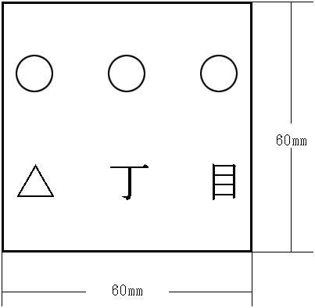

備考

1　文字の書体

文字の書体は、写真植字の「中角ゴシック体」とする。

2　色彩

(1)　文字、数字の色は、日本工業規格(JIS)Z8721「色の三属性による表示法」による明度8以上の無彩色とする。

(2)　地色は、明るい緑色、日本工業規格(JIS)Z8721「色の三属性による表示法」による(7.88GY　3.84／8.01)とする。

3　材質及び厚さ

(1)　材質は、アルミニウムとする。

(2)　厚さは、0.6mm以上とする。